
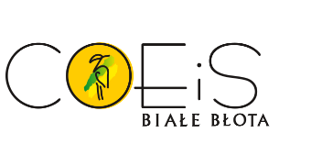
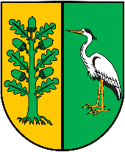
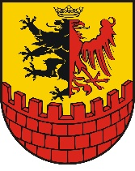

REGULAMIN
MISTRZOSTWA
POWIATU BYDGOSKIEGO –IGRZYSKA MŁODZIEZY
DRUŻYNOWA LIGA SZKOLNA

ORGANIZATOR:
- Starostwo Powiatowe w Bydgoszczy,
- Uczniowski Klub Sportowy „Czapla” Białe Błota,
- Centrum Obsługi Edukacji i Sportu.

TERMIN I MIEJSCE: Białe Błota, stadion gminny ul. Gronowa 6
- 25.05.2026 r. (poniedziałek) godz. 10.00

Program zawodów:
Dziewczęta:100m,300m,800m, skok w dal, skok wzwyż, pchnięcie kulą 3kg, rzut oszczepem
Chłopcy:100m,300m,1500m, skok w dal, skok wzwyż, pchnięcie kulą 5kg, rzut oszczepem

WARUNKI UCZESTNICTWA:
W zawodach prawo startu mają uczniowie szkół podstawowych rocznika 2011/2012 z terenu Powiatu Bydgoskiego/każda szkoła może zgłosić maksymalnie 3 zawodników do 1 konkurencji!!!

ZGŁOSZENIA DO ZAWODÓW:
Zgłoszenia do zawodów w systemie srs.szs.pl do dnia 20 maja 2026 r. do godziny 22.00

Zbigniew Karnas 512 668 035.

